太原理工大学网络运行周报

(2016.5.30—2016.6.5)

项 目 | 内 容
网络运行
 | 主干网运行状态 | 正常
 | 校园网运行状态 | 正常
 | 教育网本周流量图 | 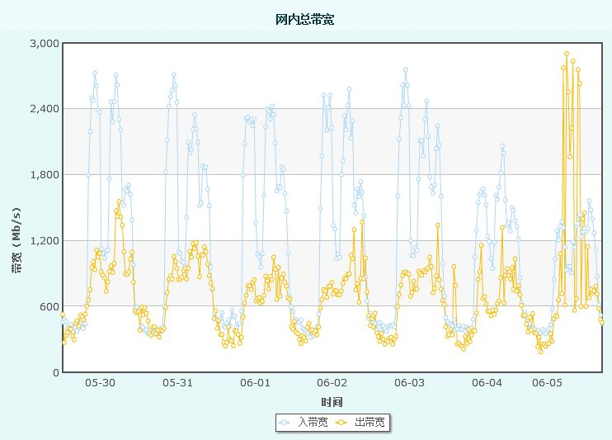
 | 校园网本周流量图 | 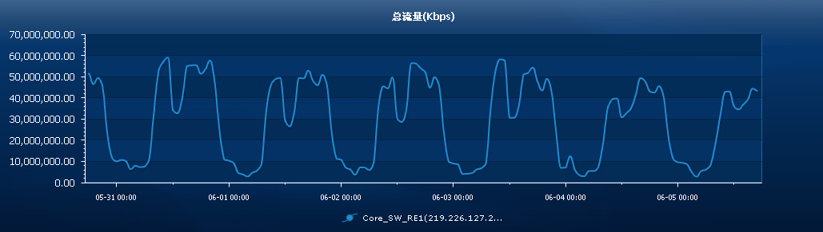
服务器运行
 | 服务器本周运行情况 |  | 校园网DNS服务器运行正常  校园网网通出口网关运行正常  WEB服务网通镜像运行正常  WEB服务器运行正常  IPv6 WWW服务器运行正常  IPv6 DNS服务器运行正常  IPv6网管服务器运行正常  杀毒软件服务器运行正常  短信监控服务器运行正常
网络故障维修情况
 | 线路故障 |  | 电机馆二层网络故障处理 |  |  | 当天解决
 | 线路故障 |  | 水电中心网络故障处理 |  |  | 当天解决
 | 线路故障 |  | 行政主楼402/415网络故障处理 |  |  | 当天解决
 | 线路故障 |  | 水电中心网络故障处理 |  |  | 当天解决
 | 线路故障 |  | 机械馆312网络故障处理 |  |  | 当天解决
 | 线路故障 |  | 行政主楼121/408/411/607网络故障处理 |  |  | 当天解决
 | 线路故障 |  | 行政主楼424网络故障处理 |  |  | 当天解决
 | 线路故障 |  | 科学楼708/1106网络故障处理 |  |  | 当天解决
 | 线路故障 |  | 行政主楼322电脑故障处理 |  |  | 当天解决
邮件系统
 | 网络层  统计
  系统网络连接数 | 129108次
  正常连接数 | 91436次 | 70.82%
  被拒连接数 | 37672次 | 29.18% | 被拒连接数 | 64460次
 | 应用层  统计
  系统总收邮件 | 58281封 |  | 10518.87MB
  正常邮件 | 19957封 |  | 7948.85MB
  拦截邮件 | 38324封 |  | 2570.02MB
  病毒邮件 | 9封 |  | 4.71MB
  垃圾邮件 | 38315封 |  | 2565.31MB
  系统总发邮件 |  | 32155封 |  | 4428.57MB
  正常邮件 |  | 32152封 |  | 4428.54MB
  拦截邮件 |  | 3封 |  | 0.03MB
  病毒邮件 |  | 0封 |  | 0MB
  垃圾邮件 |  | 3封 |  | 0.03MB
 |  | 综合拦截率79.42%
网络安全
 | 网络安全 | 本周网络运行安全正常，各网站无安全事故。

编辑：闫华
审核：杨静

信息化管理与建设中心
2016-6-6

